1. Определите, на каком протоколе работает сайт.

Браузер отображает протокол работы сайта в адресной строке перед его url, здесь это https

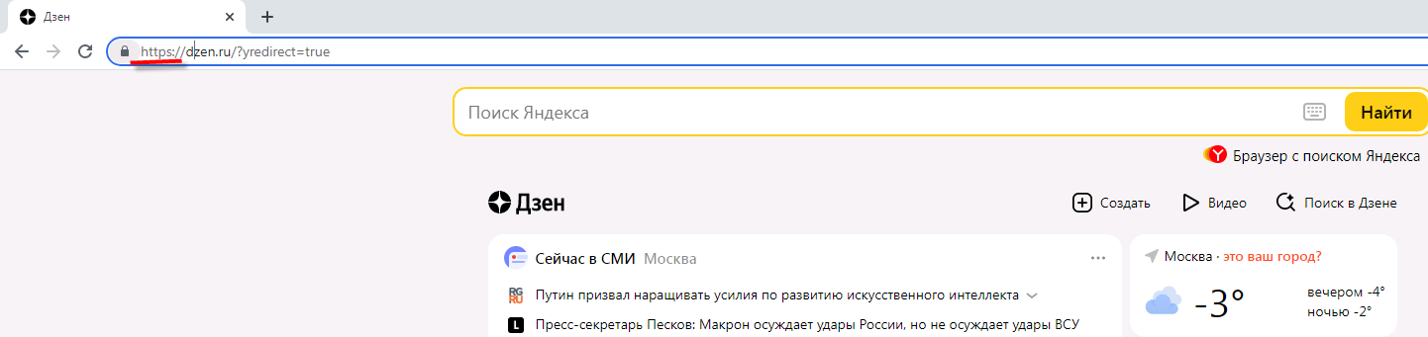

1. Проанализируйте структуру страницы сайта.

Согласно данным development tools страница yandex.ru состоит из заголовка(head) и тела(body)

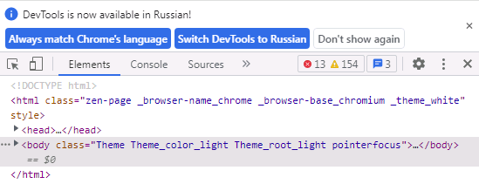

1. Внесите не менее 10 изменений на страницу с помощью инструмента разработчика и представьте скриншоты было/стало.

|  |
| --- |
| Было |
|  |
| Стало |
|  |

1. Создайте прототип низкой детализации